SURAT KETERANGAN PENGECEKAN PLAGIAT
Setelah melalui proses pengecekan dengan menggunakan aplikasi PlagiftFism
CheekeF-X/ Turnitin, maka kami Pusat Penelitian dan Pengabdian kepada Masyarakat
(P3M) IAKN Toraja dengan ini menerangkan skripsi yang ditulis oleh:
Nama Penulis
NIRM
Judul Skripsi
: Tirza
:2020164703
: Suatu Kajian Teologis Tentang Pengudusan Hari Minggu di
Gereja Toraja Jemaat Salukanan Klasis Rongkong Sabbang
Baebunta
Tanggal Pemeriksaan : 30 Agustus 2020
Turnitin : 9%
Dinyatakan MEMENUHI SYARAT ambang batas toleransi. Jika di kemudian hari
ditemukan kekeliruan karena keterbatasan aplikasi, seperti adanya kesamaan dengan karya
ilmiah lain yang lebih awal mendapat pengakuan sebagai hak cipta (misalnya: karya ilmiah
tersebut belum publish secara online), maka semua konsekuensi yang ditimbulkan menjadi
tanggung jawab penulis skripsi.
Demikian surat keterangan ini, untuk dipergunakan sebagaimana mestinya.
Tana Toraja, 31 Agustus 2020
Penulis Skripsi
$OOO
ENAM RIBU RUPIAH
^6($93AHF571
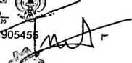
Tirza
NIRM: 2020164703
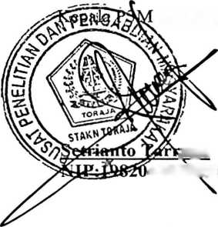
_{v}apa
IAKN Toraja
4202009121007

